# Практическое задание для лекции №5

Цель: научиться организовывать многостраничное приложение, использовать контейнеры Silica, вытягиваемые меню и обложку приложения.

Шаги:

1. Создать приложение, которое будет отображать страницу с двумя кнопками “Назад” и “Вперёд”. Первая удалит текущую страницу со стека, вторая добавит новую. Также на экране нужно отображать текущую глубину стека. 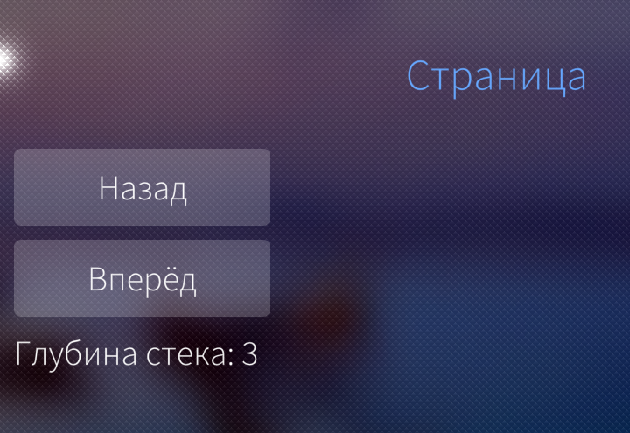
2. Создать приложение из двух страниц. Первая страница содержит две кнопки “Добавить страницу” и “Убрать страницу”. Первая кнопка добавит вторую страницу как прикреплённую, вторая кнопка её удалит. На второй странице должна быть кнопка для возврата на первую страницу без закрытия второй. 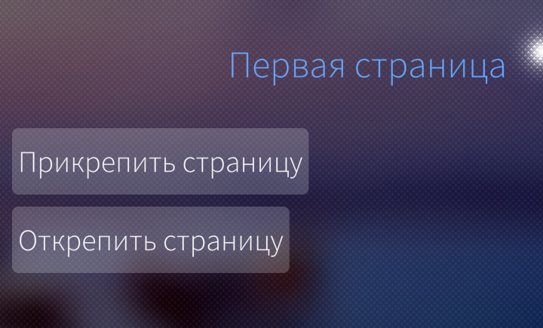
3. Создать приложение с одной кнопкой и текстовом поле. После нажатия на кнопку отображается диалог для ввода текста. После согласия с результатом введённый текст отображается в текстовое поле.
4. Создать приложение с одной кнопкой и текстовым полем. После нажатия на кнопку отображается диалог для выбора даты. После согласия с результатом ввода выбранная дата отображается в текстовое поле.
5. Создать приложение с одной кнопкой и текстовым полем. После нажатия на кнопку отображается диалог для выбора времени. После согласия с результатом ввода выбранное время отображается в текстовом поле.
6. Создать приложение со списком SilicaListView, из задач на неделю. Задачи должны содержать дату и описание. В списке задачи группировать по датам. 
7. Создать приложение с SilicaWebView для доступа к вашему любимому сайту.
8. Использовать SlideshowView для просмотра и перелистывания задач на неделю. На одном слайде – одна задача.
9. Создать приложение с вытягиваемыми меню сверху и снизу и текстовым полем. После выбора какого-либо элемента меню, его название отобразить в текстовом поле.
10. Создать приложение со списком и контекстным меню. После выбора элемента контекстного меню отобразить в консоли название выбранного элемента меню и индекс элемента списка.
11. Создать приложение с обложной-счётчиком. На обложке отобразить текущий счёт и две кнопки для добавления единицы к счёту и для сброса счётчика. 